Archivo ->configuracion de cuenta
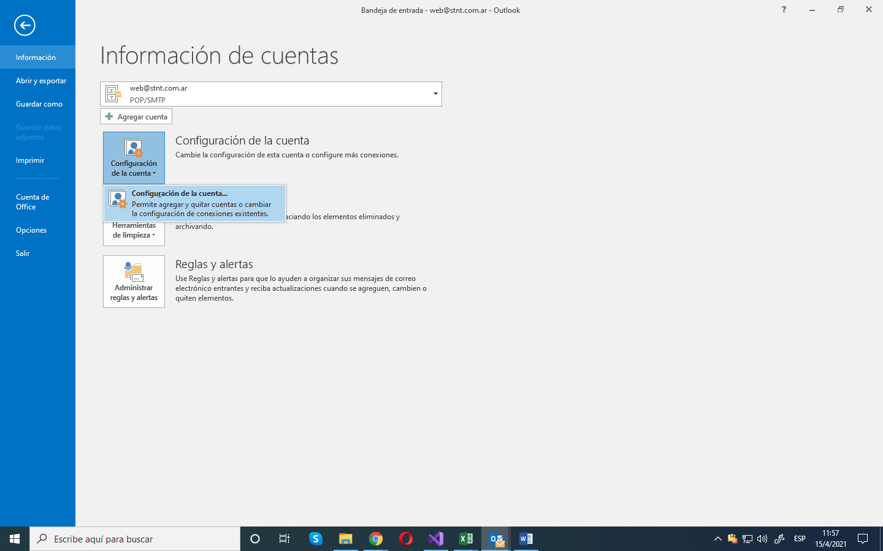
Nuevo
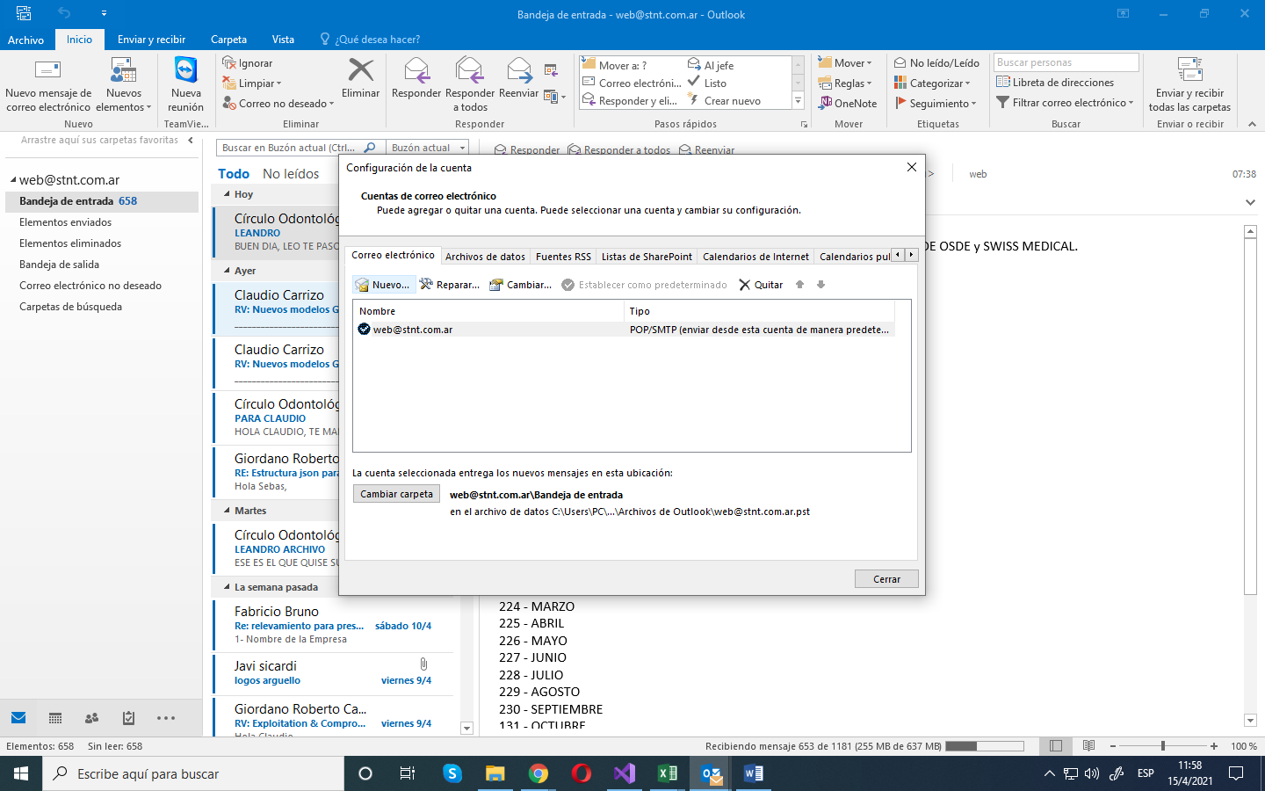
Completar datos y elegir configuración manual
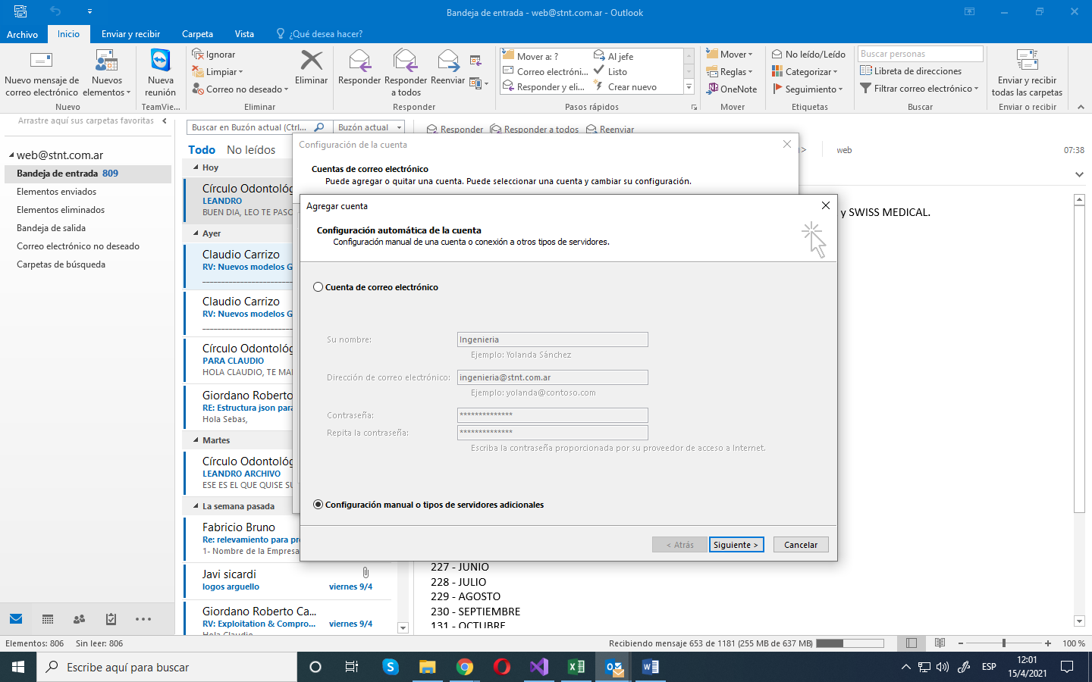

POP
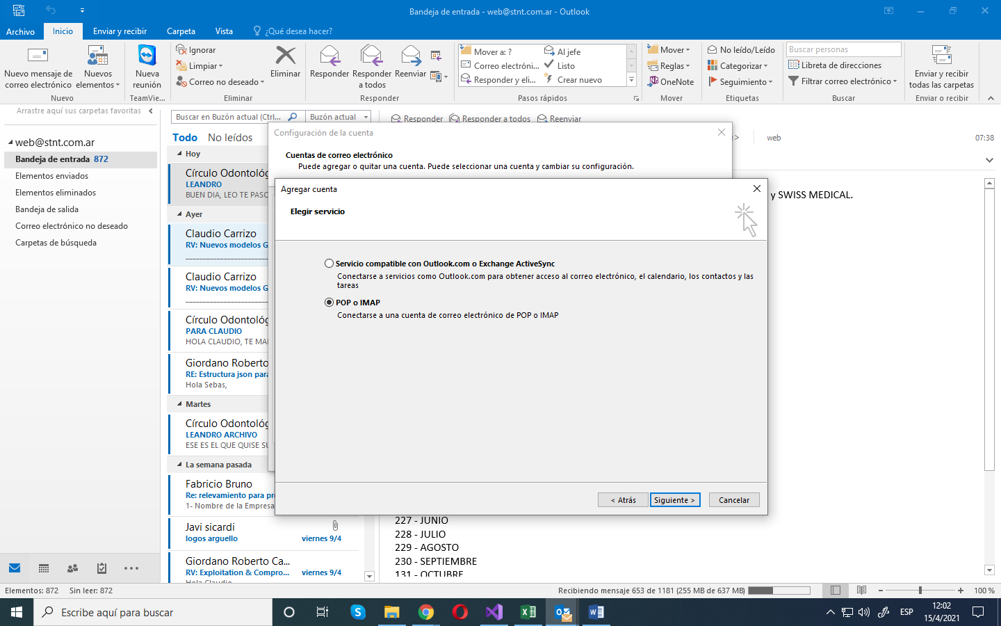
Completar datos de cuenta,siempre POP3 y servidor correo entrante/saliente como mail.dominio.com
Probar configuración de la cuenta.
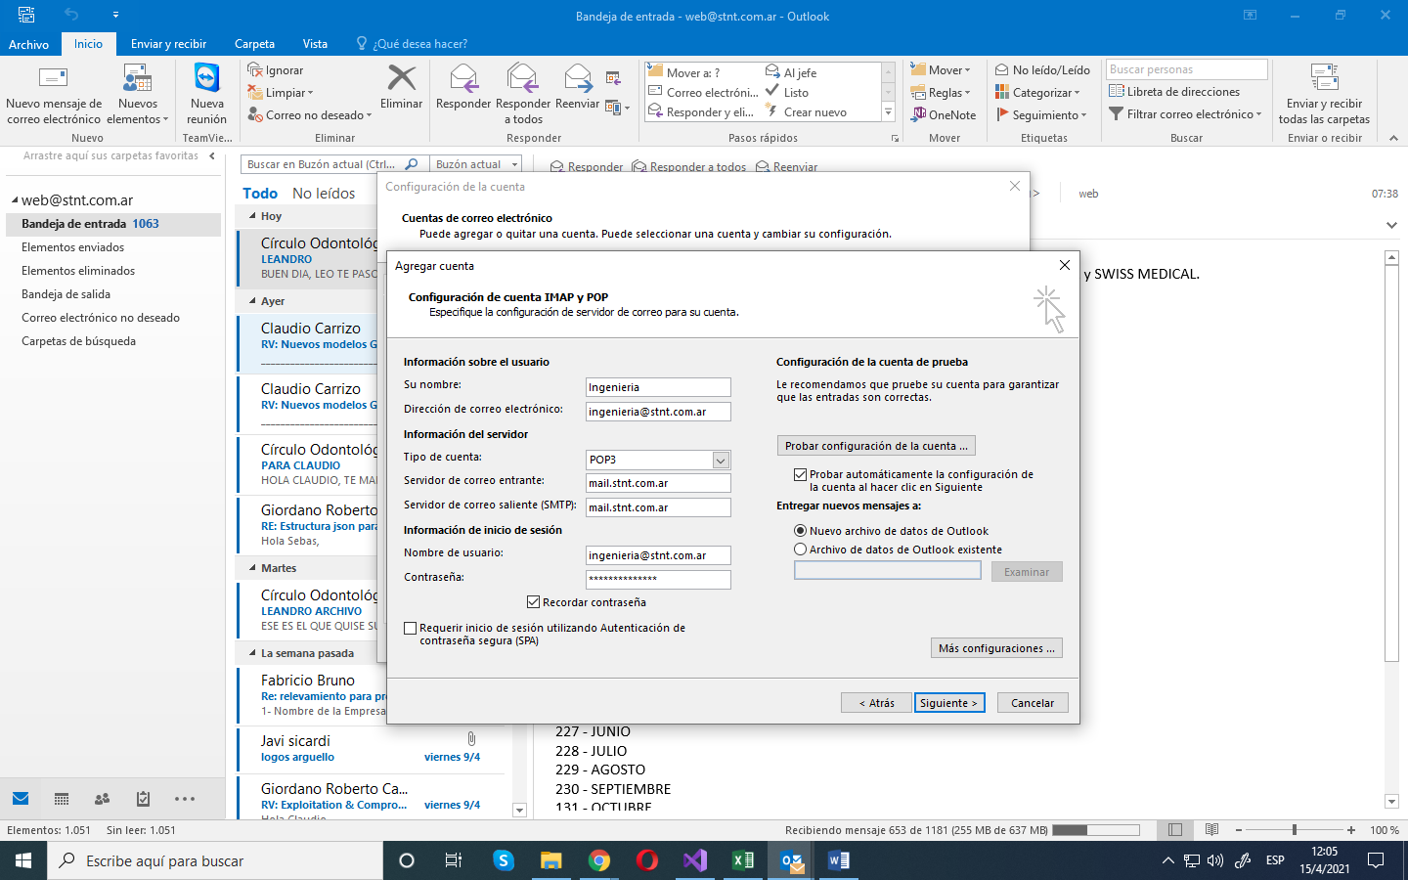

Mas configuraciones
Dejar configuraciones de la misma manera.
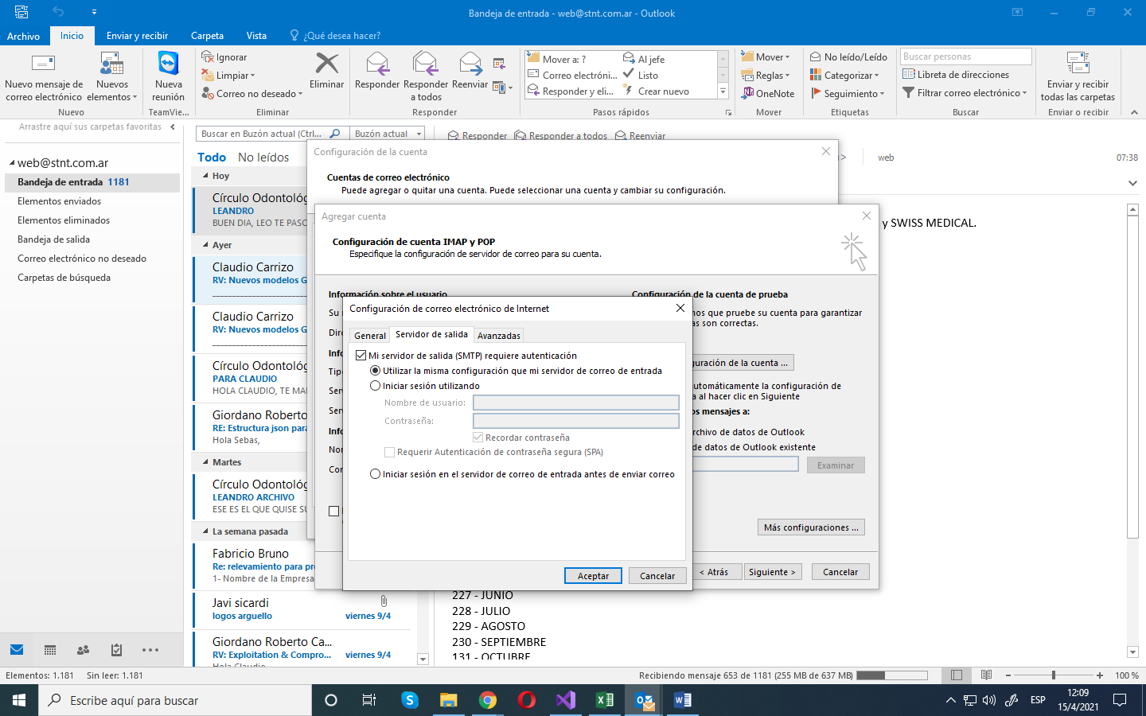
Avanzadas -> puerto de salida 587
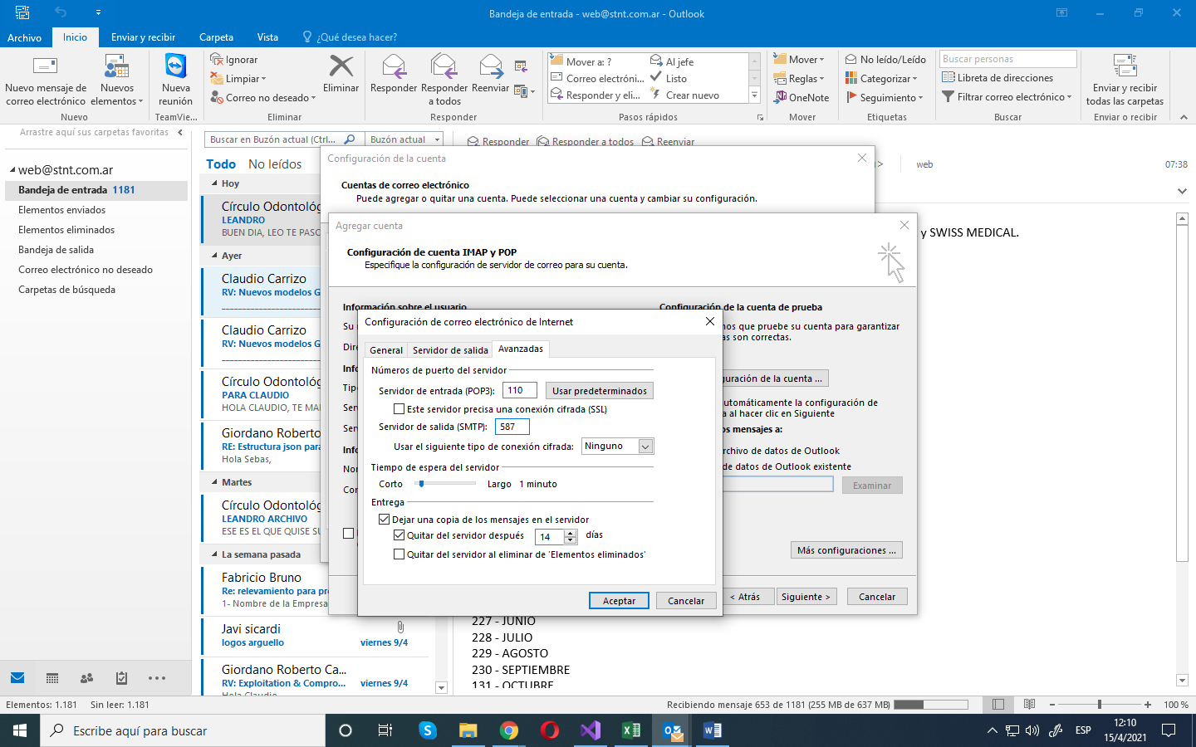

Destildar quitar copia después de ** días.
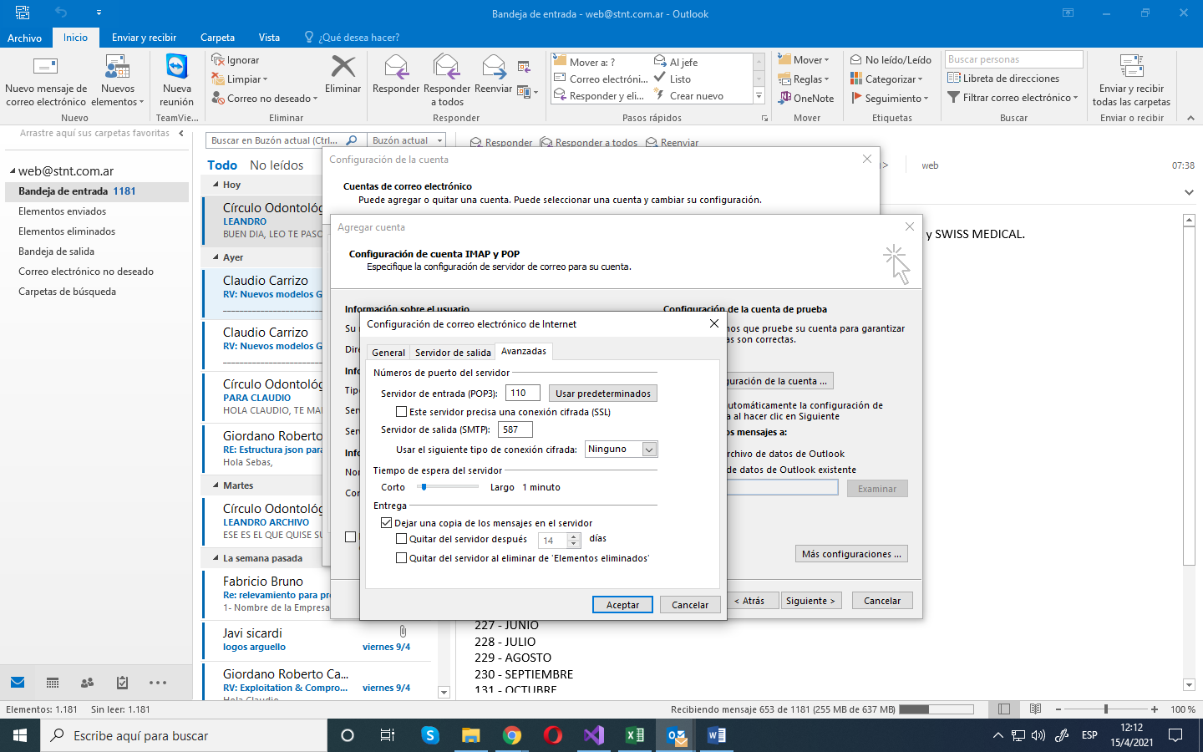
Listo.
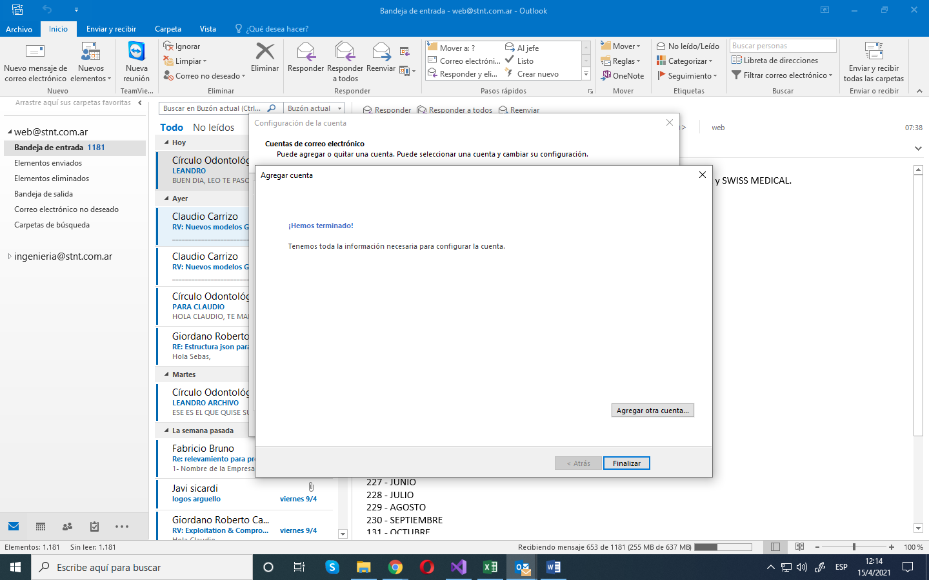

Ahora para sincronizar correos y carpetas, seleccionamos el correo y el botón enviar y recibir todas las carpetas.
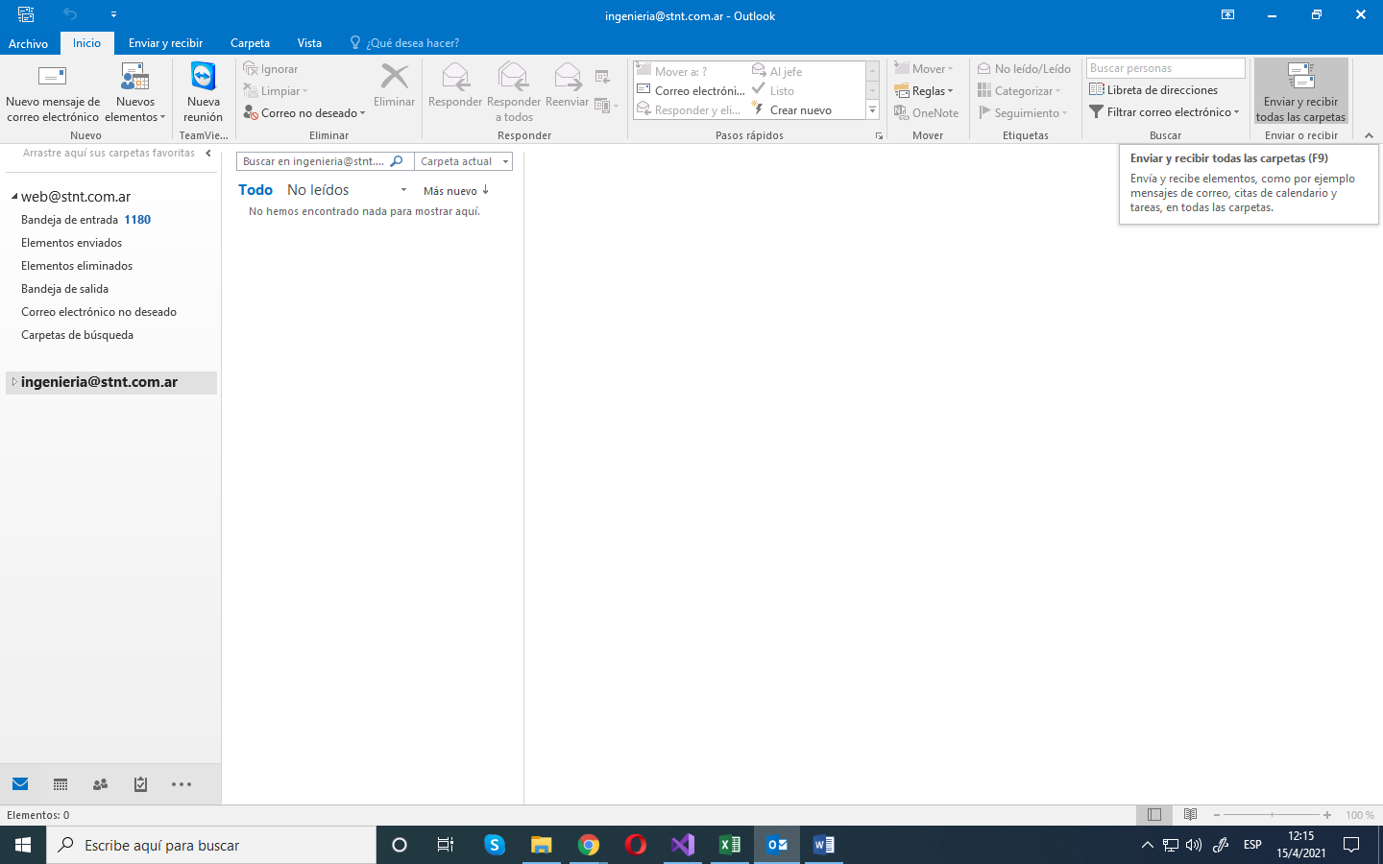
Ahora a esperar.
